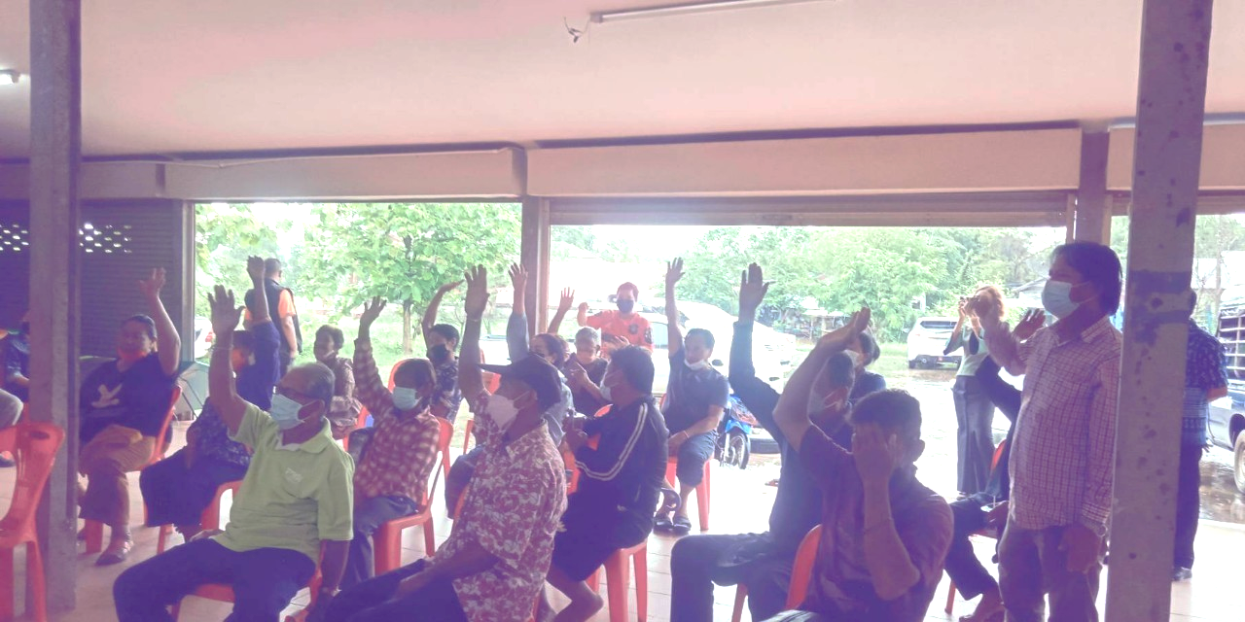
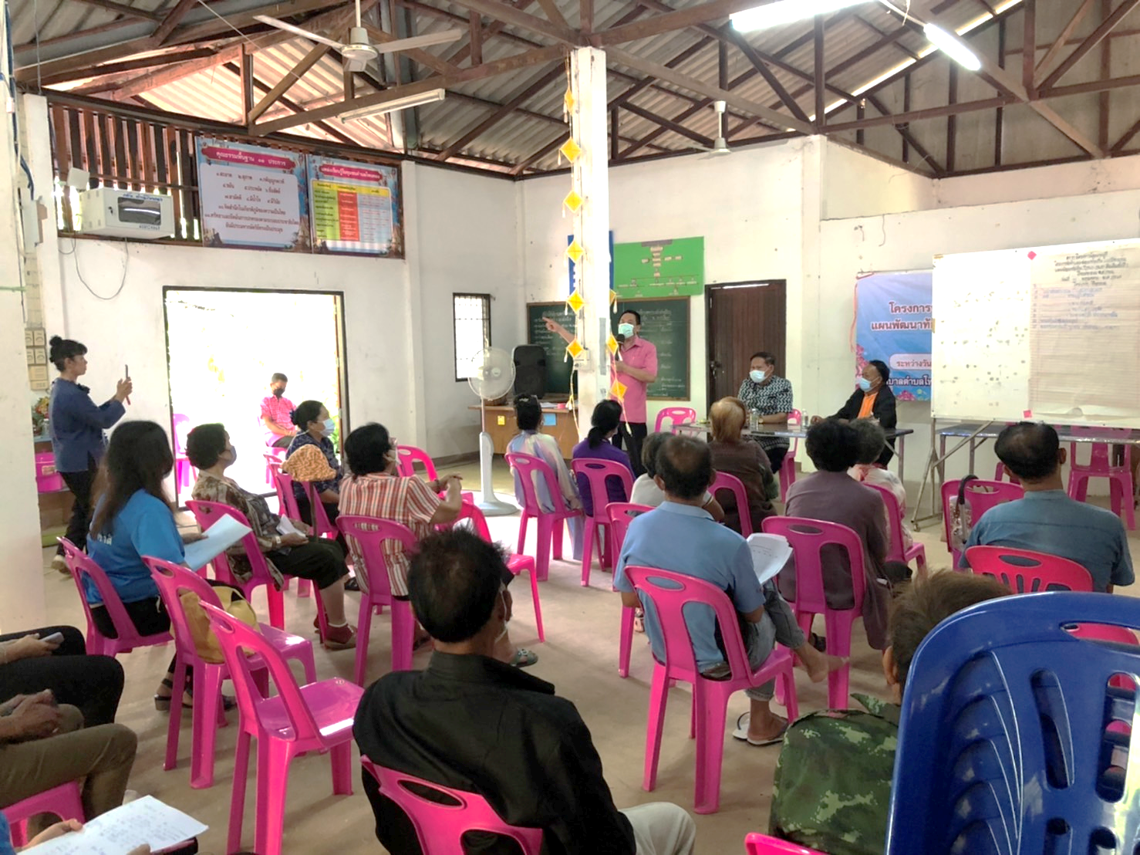
ภาพประชาคมการมีส่วนร่วมเพื่อจัดทำแผนพัฒนาท้องถิ่น (พ.ศ.2566-2570) ในระดับหมู่บ้าน

